8208DISCUSSION niveaux av12

Louvren
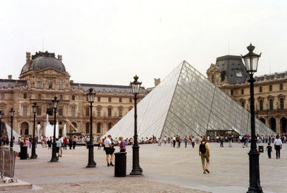
Den spektakulära huvudingången till Louvren med glaspyramiden utförd av I.M. Pei 1989.

Louvren är ett museum i Paris och tillhör världens främsta konstmuseer både vad gäller storlek och samling. Museet har bland annat ställt ut Mona Lisa och Venus de Milo för beskådning.
Louvren sköts om av den franska staten under Réunion des Musées Nationaux. man kan beskåda såväl antik som modern konst. Glaspyramiden är Louvrens huvudentré som utfördes av I.M. Pei. Glaspyramiden är så stor att man anställer bergsklättrare att tvätta den.

Kända verk
Venus de Milo
Mona Lisa
Damen från Auxerre
Narrskeppet
Madonnan i grottan (första versionen)

